ΠΑΝΕΠΙΣΤΗΜΙΟ ΙΩΑΝΝΙΝΩΝ
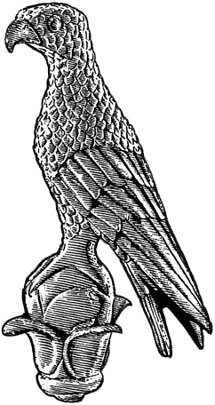
Α3β

Προς Ιωάννινα, ……../……../
Τα μέλη της Ε.Δ.Ε.
του Δ.Π.Μ.Σ «Ιατρική Χημεία»

ΠΡΑΚΤΙΚΟ ΕΞΕΤΑΣΗΣ ΜΕΤΑΠΤΥΧΙΑΚΗΣ ΔΙΠΛΩΜΑΤΙΚΗΣ ΕΡΓΑΣΙΑΣ
Σήμερα …...................…………………………………………… και ώρα……, ενώπιον της ορισθείσας τριμελούς εξεταστικής επιτροπής αποτελούμενη από τους κ.κ.:
- ………………………………………………………………………… (Επιβλέπων)
- ………………………………………………………………………… (Αξιολογητής 1)
- ………………………………………………………………………… (Αξιολογητής 2)
πραγματοποιήθηκε η εξέταση της μεταπτυχιακής διπλωματικής εργασίας του/της ……………………………………φοιτητή/τριας του ΔΠΜΣ «Ιατρική Χημεία», με Α.Μ. …………………, με θέμα:
« »(Ελληνικά)
« »(Αγγλικά)

Κατά την αξιολόγηση η τριμελής επιτροπή βαθμολόγησε ως ακολούθως:
 | Αντικείμενα αξιολόγησης | Επιβλέπων | Αξιολογητής1 | Αξιολογητής 2 | Μέσος όρος
1 | Κείμενο Διπλωματικής Εργασίας
2 | Προφορική Παρουσίαση Διπλωματικής Εργασίας
3 | Ανταπόκριση στις ερωτήσεις των αξιολογητών
Συνολικός Βαθμός:
Τα ανωτέρω αντικείμενα αξιολόγησης εγκρίθηκαν στην υπ’ αριθμ. 43/24-06-2020 Συνεδρίαση της ΕΔΕ του Δ.Π.Μ.Σ «Ιατρική Χημεία».
Βεβαιώνουμε ότι η μεταπτυχιακή διπλωματική εργασία έχει παρουσιαστεί επιτυχώς και έχουν γίνει τυχόν τροποποιήσεις που υπέδειξε η τριμελής Εξεταστική Επιτροπή. Η μεταπτυχιακή διπλωματική εργασία κατατέθηκε σε ηλεκτρονική μορφή (pdf). Το αντίγραφο παρέλαβε ο/η ………………………………………………………………………….
Η Τριμελής Επιτροπή (Υπογραφές):
1.
2.
3.

